ФЕДЕРАЛЬНОЕ АГЕНТСТВО ЖЕЛЕЗНОДОРОЖНОГО ТРАНСПОРТА
Федеральное государственное бюджетное образовательное учреждение высшего образования
«Петербургский государственный университет путей сообщения
Императора Александра I»
(ФГБОУ ВО ПГУПС)

Кафедра «Водоснабжение, водоотведение и гидравлика»

РАБОЧАЯ ПРОГРАММА

дисциплины

«ГИДРОМЕХАНИКА» (Б1.В.ОД.1)

08.04.01 «Строительство»

по магистерской программе «Водоснабжение и водоотведение на предприятиях транспорта и в системах ЖКХ»

Форма обучения – очная, заочная

Санкт-Петербург
2016

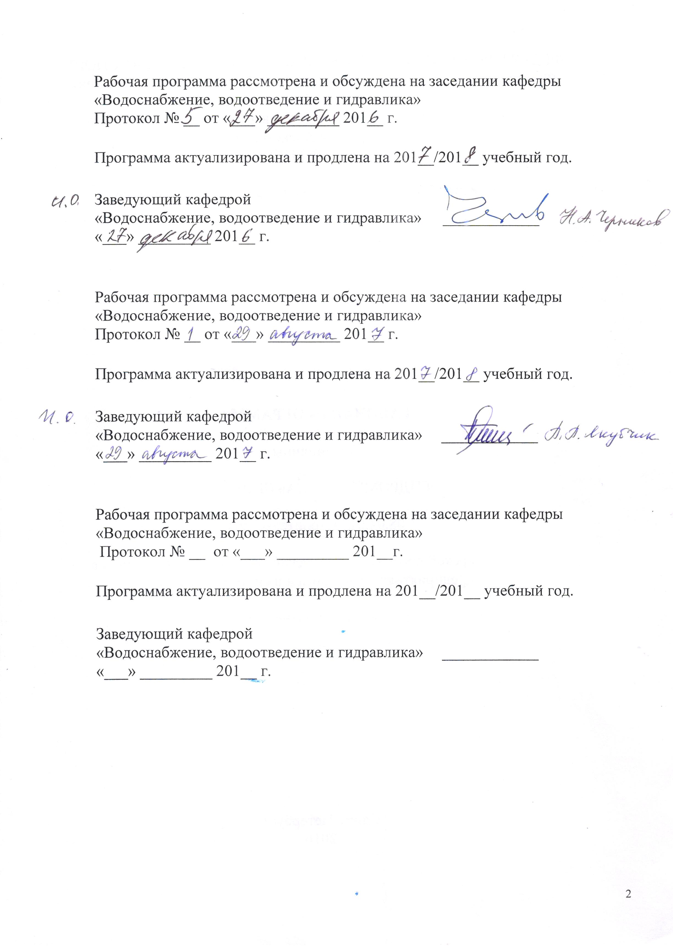
Рабочая программа рассмотрена и обсуждена на заседании кафедры
«Водоснабжение, водоотведение и гидравлика»
Протокол № __ от «___» _________ 201__ г.

Программа актуализирована и продлена на 201__/201__ учебный год.

Заведующий кафедрой  «Водоснабжение, водоотведение и гидравлика» | ____________
«___» _________ 201__ г.

Рабочая программа рассмотрена и обсуждена на заседании кафедры
«Водоснабжение, водоотведение и гидравлика»
Протокол № __ от «___» _________ 201__ г.

Программа актуализирована и продлена на 201__/201__ учебный год.

Заведующий кафедрой  «Водоснабжение, водоотведение и гидравлика» | ____________
«___» _________ 201__ г.

Рабочая программа рассмотрена и обсуждена на заседании кафедры
«Водоснабжение, водоотведение и гидравлика»
Протокол № __ от «___» _________ 201__г.

Программа актуализирована и продлена на 201__/201__ учебный год.

Заведующий кафедрой  «Водоснабжение, водоотведение и гидравлика» | ____________
«___» _________ 201__ г.

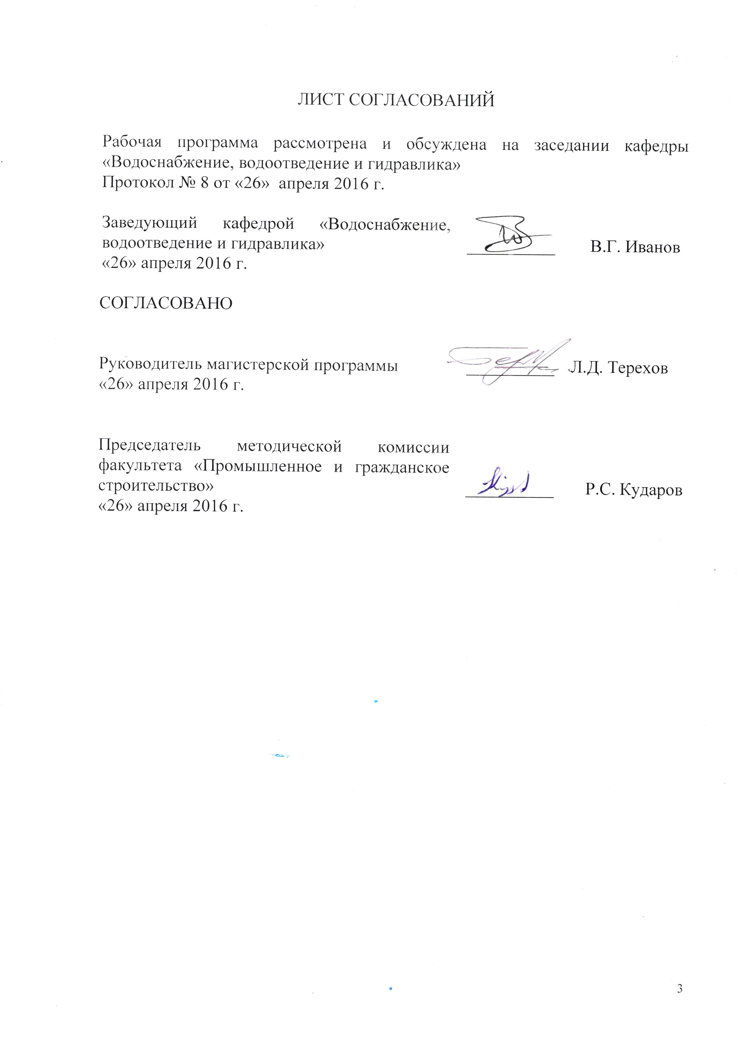
ЛИСТ СОГЛАСОВАНИЙ

Рабочая программа рассмотрена и обсуждена на заседании кафедры «Водоснабжение, водоотведение и гидравлика»
Протокол № 8 от «26» апреля 2016г.

Заведующий кафедрой «Водоснабжение, водоотведение и гидравлика» | __________ | В.Г. Иванов
«26» апреля 2016 г.

СОГЛАСОВАНО

Руководитель магистерской программы | __________ | Л.Д. Терехов
«26» апреля 2016 г.
Председатель методической комиссии факультета «Промышленное и гражданское строительство» | __________ | Р.С. Кударов
«26» апреля 2016 г.

1. Цели и задачи дисциплины

Рабочая программа составлена в соответствии с ФГОС ВО, утвержденным «30» октября 2014 г., приказ № 1419 по направлению 08.04.01 «Строительство» (уровень магистратуры)», по дисциплине «Гидромеханика».
Целью изучения дисциплины является: углубление знаний, умений и навыков в области решения теоретических и практических задач с использованием основных закономерностей гидромеханики, овладение теоретическими и экспериментальными методами исследований.
Для достижения поставленной цели решаются следующие задачи:
- ознакомление магистров с более широким кругом гидравлических задач в области водоснабжения и водоотведения;
- научить формировать граничные условия при решении уравнений гидромеханики;
- подготовить к проведению лабораторных исследований;
- научить по виду уравнений, описывающих гидравлический процесс определять действующие силы.

2. Перечень планируемых результатов обучения по дисциплине, соотнесенных с планируемыми результатами освоения основной профессиональной образовательной программы

Планируемыми результатами обучения по дисциплине являются: приобретение знаний, умений, навыков.
В результате освоения дисциплины обучающийся должен:
ЗНАТЬ:
- современные проблемы гидромеханики;
- основные законы гидромеханики и их использование в профессиональной деятельности.
УМЕТЬ:
- сформулировать математическую постановку конкретных задач с использованием уравнений гидромеханики;
- выбрать и реализовать методы ведения гидравлических исследований;
- анализировать и обобщать результаты теоретических и лабораторных исследований и доводить их для практической реализации.
ВЛАДЕТЬ:
- математическим аппаратом для разработки математических моделей гидромеханики;
- методами гидравлических расчетов потоков и сооружений.
Приобретенные знания, умения, навыки, характеризующие формирование компетенций, осваиваемые в данной дисциплине, позволяют решать профессиональные задачи, приведенные в соответствующем перечне по видам профессиональной деятельности в п. 2.4 общей характеристики основной профессиональной образовательной программы (ОПОП).
Изучение дисциплины направлено на формирование следующих общекультурных компетенций (ОК):
- способность к абстрактному мышлению, анализу, синтезу (ОК-1);
- готовность к саморазвитию, самореализации, использованию творческого потенциала (ОК-3).
Изучение дисциплины направлено на формирование следующих общепрофессиональных компетенций (ОПК):
- способность использовать на практике навыки и умения в организации научно-исследовательских и научно-производственных работ, в управлении коллективом, влиять на формирование целей команды, воздействовать на ее социально-психологический климат в нужном для достижения целей направлении, оценивать качество результатов деятельности, способностью к активной социальной мобильности (ОПК-3);
- способность использовать углубленные теоретические и практические знания, часть которых находится на передовом рубеже данной науки (ОПК-5);
- способность и готовность ориентироваться в постановке задачи, применять знания о современных методах исследования, анализировать, синтезировать и критически резюмировать информацию (ОПК-10);
- способность и готовность проводить научные эксперименты с использованием современного исследовательского оборудования и приборов, оценивать результаты исследований (ОПК-11).
Изучение дисциплины направлено на формирование следующих профессиональных компетенций (ПК), соответствующих виду профессиональной деятельности, на которые ориентирована программа магистратуры:
научно-исследовательская и педагогическая деятельность:
- способностью разрабатывать физические и математические (компьютерные) модели явлений и объектов, относящихся к профилю деятельности (ПК-7).
Область профессиональной деятельности обучающихся, освоивших данную дисциплину, приведена в п. 2.1 общей характеристики ОПОП.
Объекты профессиональной деятельности обучающихся, освоивших данную дисциплину, приведены в п. 2.2 общей характеристики ОПОП.

3. Место дисциплины в структуре основной профессиональной образовательной программы

Дисциплина «Гидромеханика» Б1.В.ОД.1 относится к вариативной части и является обязательной дисциплиной.

4. Объем дисциплины и виды учебной работы

Для очной формы обучения:

Вид учебной работы | Всего часов | Семестр
Вид учебной работы | Всего часов | 1
Контактная работа (по видам учебных занятий) | 36 | 36
В том числе:
- лекции (Л) | 18 | 18
- практические занятия (ПЗ) | − | −
- лабораторные работы (ЛР) | 18 | 18
Самостоятельная работа (СРС) (всего) | 18 | 18
Контроль | 54 | 54
Форма контроля знаний | Э | Э
Общая трудоемкость: час / з.е. | 108/3 | 108/3

Для заочной формы обучения:

Вид учебной работы | Всего часов | Курс
Вид учебной работы | Всего часов | 1
Контактная работа (по видам учебных занятий) | 14 | 14
В том числе:
- лекции (Л) | 6 | 6
- практические занятия (ПЗ) | − | −
- лабораторные работы (ЛР) | 8 | 8
Самостоятельная работа (СРС) (всего) | 85 | 85
Контроль | 9 | 9
Форма контроля знаний | Э | Э
Общая трудоемкость: час / з.е. | 108/3 | 108/3

5. Содержание и структура дисциплины

5.1 Содержание дисциплины

№ п/п | Наименование раздела дисциплины | Содержание раздела
Модуль 1. Кинематика
1 | Основы кинематики | Предмет гидромеханики. Два метода исследования движения жидкости. Линии тока. Дифференциальные уравнения линий тока. Плоское движение. Функции тока. Потенциал скорости. Уравнения для потенциала скорости. Сетка течения плоского потока.
Модуль 2. Динамика жидкости
2 | Основы динамики жидкости | Динамика невязкой жидкости. Уравнения Эйлера движения невязкой жидкости. Уравнение Бернулли для линии тока невязкой жидкости. Динамика вязкой жидкости. Напряжение в вязкой жидкости.
Модуль 3. Напряжения в вязкой жидкости
3 | Уравнение движения в напряжениях. | Уравнение движения сплошной среды в напряжениях. Значения касательных напряжений в вязкой жидкости. Значение нормальных напряжений. Гидромеханическое давление в вязкой жидкости.
Модуль 4. Уравнения Навье - Стокса.
4 | Уравнения Навье - Стокса | Уравнения Навье - Стокса. Пульсация скоростей и давлений при турбулентном режиме движения жидкости. Принципы осреднения актуальных движений при турбулентном режиме. Пульсационные добавки.
Модуль 5. Уравнения Рейнольдса.
5 | Уравнения Рейнольдса |  | Уравнения Рейнольдса. Гипотеза о дополнительных турбулентных напряжениях.
Модуль 6. Механическое подобие потоков жидкости
6 | Механическое подобие потоков жидкости |  | Задачи экспериментальных исследований. Механическое подобие потоков жидкости. Критерии механического подобия потоков вязкой жидкости.
Модуль 7. Частные случаи подобия потоков жидкости
7 | Частные случаи подобия потоков жидкости |  | Общая формула для силы сопротивления. Частные случаи подобия потоков вязкой жидкости. Четыре задачи экспериментальных исследований.
Модуль 8. Особенности техники безопасности при эксплуатации сооружений обработки и утилизации осадков сточных вод
8 | Пересчет модельных данных на натуру |  | Пересчет модельных данных на натуру. Метод электродинамических аналогий при решении фильтрационных задач.
Модуль 9. Гидравлика грунтовых вод
9 | Гидравлика грунтовых вод |  | Гидравлика грунтовых вод. Уравнение установившегося движения грунтовых вод. Типичные примеры граничных условий в задачах о фильтрации.

5.2 Разделы дисциплины и виды занятий

Для очной формы обучения:

№п/п | Наименование раздела дисциплины | Л | ПЗ | ЛР | СРС
1 | Основы кинематики | 2 | − | − | 1
2 | Основы динамики жидкости | 2 | − | 4 | 2
3 | Уравнения движения в напряжениях | 2 | − | 2 | 2
4 | Уравнения Навье - Стокса | 2 | − | 2 | 2
5 | Уравнения Рейнольдса | 2 | − | − | 2
6 | Механическое подобие потоков жидкости | 2 | − | 2 | 2
7 | Частные случаи подобия потоков жидкости | 2 | − | 2 | 2
8 | Пересчет модельных данных на натуру | 2 | − | - | 2
9 | Гидравлика грунтовых вод | 2 | − | 6 | 3
 | Итого | 18 | − | 18 | 18

Для заочной формы обучения:

№п/п | Наименование раздела дисциплины | Л | ПЗ | ЛР | СРС
1 | Основы кинематики | 0,5 | − | − | 6
2 | Основы динамики жидкости | 2 | − | 2 | 9
3 | Уравнения движения в напряжениях | 0,5 | − | 1 | 9
4 | Уравнения Навье - Стокса | 0,5 | − | − | 9
5 | Уравнения Рейнольдса | 0,5 | − | − | 9
6 | Механическое подобие потоков жидкости | 0,5 | − | 1 | 9
7 | Частные случаи подобия потоков жидкости | 0,5 | − | 1 | 9
8 | Пересчет модельных данных на натуру | 0,5 | − | 1 | 9
9 | Гидравлика грунтовых вод | 0,5 | − | 2 | 16
 | Итого | 6 | − | 8 | 85

6. Перечень учебно-методического обеспечения для самостоятельной работы обучающихся по дисциплине

№  п/п | Наименование раздела | Перечень учебно-методического обеспечения
1 | Основы кинематики. | Чугаев Р.Р. Гидравлика (техническая механика жидкости). М.: Издательство «Бастет». 2013 г. 672 с.
2 | Основы динамики жидкости | Механика жидкости и газа (гидравлика) [Текст] : Учебник для вузов / А. Д. Гиргидов. - СПб. : СПбГПУ, 2002. - 544 с.
3 | Уравнения движения в напряжениях. | Механика жидкости и газа (гидравлика) [Текст] : Учебник для вузов / А. Д. Гиргидов. - СПб. : СПбГПУ, 2002. - 544 с.
4 | Уравнения Навье - Стокса. | Механика жидкости и газа (гидравлика) [Текст] : Учебник для вузов / А. Д. Гиргидов. - СПб. : СПбГПУ, 2002. - 544 с.
5 | Уравнения Рейнольдса. | Механика жидкости и газа (гидравлика) [Текст] : Учебник для вузов / А. Д. Гиргидов. - СПб. : СПбГПУ, 2002. - 544 с.
6 | Механическое подобие потоков жидкости | Чугаев Р.Р. Гидравлика (техническая механика жидкости). М.: Издательство «Бастет». 2013 г. 672 с.
7 | Частные случаи подобия потоков жидкости | Механика жидкости и газа (гидравлика) [Текст] : Учебник для вузов / А. Д. Гиргидов. - СПб. : СПбГПУ, 2002. - 544 с.
8 | Пересчет модельных данных на натуру. | Механика жидкости и газа (гидравлика) [Текст] : Учебник для вузов / А. Д. Гиргидов. - СПб. : СПбГПУ, 2002. - 544 с.
9 | Гидравлика грунтовых вод | Чугаев Р.Р. Гидравлика (техническая механика жидкости). М.: Издательство «Бастет». 2013 г. 672 с.

7. Фонд оценочных средств для проведения текущего контроля успеваемости и промежуточной аттестации обучающихся по дисциплине

Фонд оценочных средств по дисциплине «Гидромеханика» является неотъемлемой частью рабочей программы и представлен отдельным документом, рассмотренным на заседании кафедры «Водоснабжение, водоотведение и гидравлика» и утвержденным заведующим кафедрой.

8. Перечень основной и дополнительной учебной литературы, нормативно-правовой документации и других изданий, необходимых для освоения дисциплины

8.1 Перечень основной учебной литературы, необходимой для освоения дисциплины
1. Чугаев Р.Р. Гидравлика (техническая механика жидкости). М.: Издательство «Бастет». 2013 г.- 672 с.

8.2 Перечень дополнительной учебной литературы, необходимой для освоения дисциплины
1. Механика жидкости и газа (гидравлика) [Текст] : Учебник для вузов / А. Д. Гиргидов. - СПб. : СПбГПУ, 2002. - 544 с.
2. Шейпак А.А. Гидравлика и гидропневмопривод: Учеб. Для вузов/ Ч. 1. Основы механики жидкости и газа. М.: Издательство МГИУ. 2004 г. – 192 с.
8.3 Перечень нормативно-правовой документации, необходимой для освоения дисциплины
При освоении данной дисциплины нормативно-правовая документация не используется.

8.4 Методические указания для обучающихся по освоению дисциплины
- Штыков В.И. Гидрогазодинамика : индивидуальные задания и методические указания. - СПб.: Издательство ПГУПС, 2013. – 37 с.
- Пономарев А.Б., Пылаев И.П., Русанова Е.В., Соловьева Е.А., Штыков В.И., Яковлев А.А. Методическое указания к лабораторным работам по гидравлике. Ч.I. - СПб.: Издательство ПГУПС, 2015. – 29 с.

9. Перечень ресурсов информационно-телекоммуникационной сети «Интернет», необходимых для освоения дисциплины

- Личный кабинет обучающегося и электронная информационно-образовательная среда. [Электронный ресурс]. – Режим доступа: http://sdo.pgups.ru/ (для доступа к полнотекстовым документам требуется авторизация).
- Электронно-библиотечная система ЛАНЬ [Электронный ресурс]. Режим доступа: https://e.lanbook.com/books — Загл. с экрана;
- Официальный сайт информационной сети ТЕХЭКСПЕРТ [Электронный ресурс] - Режим доступа: http://www.cntd.ru/, свободный— Загл. с экрана.

10. Методические указания для обучающихся по освоению дисциплины

Порядок изучения дисциплины следующий:
- Освоение разделов дисциплины производится в порядке, приведенном в разделе 5 «Содержание и структура дисциплины». Обучающийся должен освоить все разделы дисциплины с помощью учебно-методического обеспечения, приведенного в разделах 6, 8 и 9 рабочей программы.
- Для формирования компетенций обучающийся должен представить типовые контрольные задания или иные материалы, необходимые для оценки знаний, умений, навыков, предусмотренные текущим контролем (см. фонд оценочных средств по дисциплине).
- По итогам текущего контроля по дисциплине, обучающийся должен пройти промежуточную аттестацию (см. фонд оценочных средств по дисциплине).

11. Перечень информационных технологий, используемых при осуществлении образовательного процесса по дисциплине, включая перечень программного обеспечения и информационных справочных систем

При осуществлении образовательного процесса по дисциплине используются следующие информационные технологии:
- технические средства (компьютерная техника, проектор);
- методы обучения с использованием информационных технологий (демонстрация мультимедийных материалов).
- электронная информационно-образовательная среда Петербургского государственного университета путей сообщения Императора Александра I [Электронный ресурс]. – Режим доступа: http://sdo.pgups.ru.
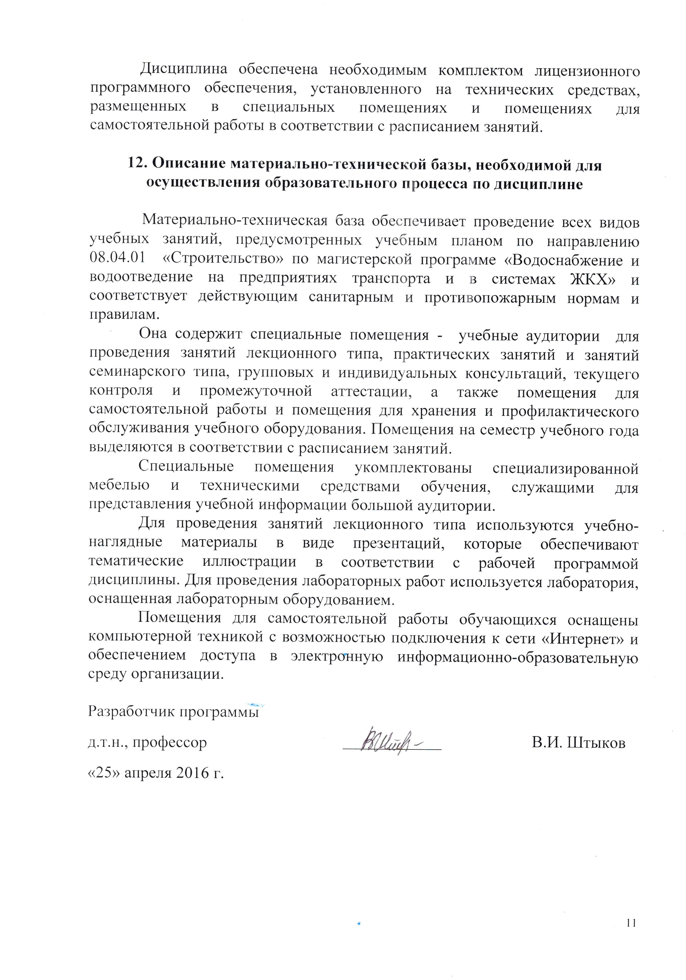
Дисциплина обеспечена необходимым комплектом лицензионного программного обеспечения, установленного на технических средствах, размещенных в специальных помещениях и помещениях для самостоятельной работы в соответствии с расписанием занятий.

12. Описание материально-технической базы, необходимой для осуществления образовательного процесса по дисциплине

Материально-техническая база обеспечивает проведение всех видов учебных занятий, предусмотренных учебным планом по направлению 08.04.01 «Строительство» по магистерской программе «Водоснабжение и водоотведение на предприятиях транспорта и в системах ЖКХ» и соответствует действующим санитарным и противопожарным нормам и правилам.
Она содержит специальные помещения - учебные аудитории для проведения занятий лекционного типа, практических занятий и занятий семинарского типа, групповых и индивидуальных консультаций, текущего контроля и промежуточной аттестации, а также помещения для самостоятельной работы и помещения для хранения и профилактического обслуживания учебного оборудования. Помещения на семестр учебного года выделяются в соответствии с расписанием занятий.
Специальные помещения укомплектованы специализированной мебелью и техническими средствами обучения, служащими для представления учебной информации большой аудитории.
Для проведения занятий лекционного типа используются учебно-наглядные материалы в виде презентаций, которые обеспечивают тематические иллюстрации в соответствии с рабочей программой дисциплины. Для проведения лабораторных работ используется лаборатория, оснащенная лабораторным оборудованием.
Помещения для самостоятельной работы обучающихся оснащены компьютерной техникой с возможностью подключения к сети «Интернет» и обеспечением доступа в электронную информационно-образовательную среду организации.

Разработчик программы  д.т.н., профессор | ____________ | В.И. Штыков
«25» апреля 2016 г.

